Агроэкоусадьба «Шале»
Кировский район, д.Чигиринка, ул.Набережная, 23
GPS-координаты 53.424038, 29.847591
Владелец: Пащенко Татьяна Григорьевна
В наличии имеется детский игровой инвентарь, детская
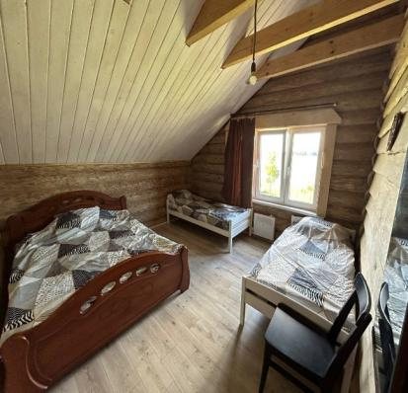
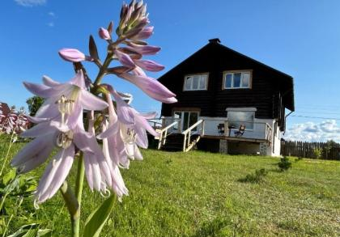
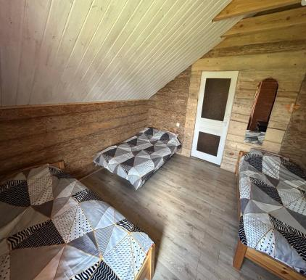
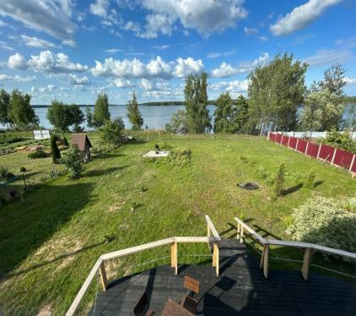
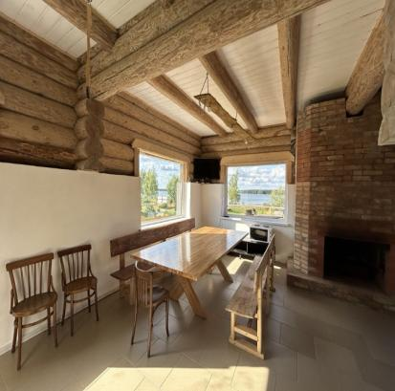
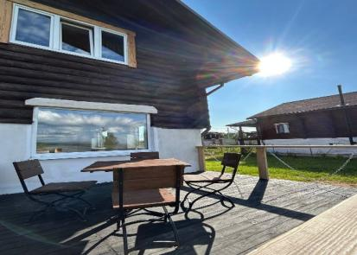
Viber +375296029656/+375447556656

